第一章作业

吴南群 学号:20214001002

1.第一章思维导图:

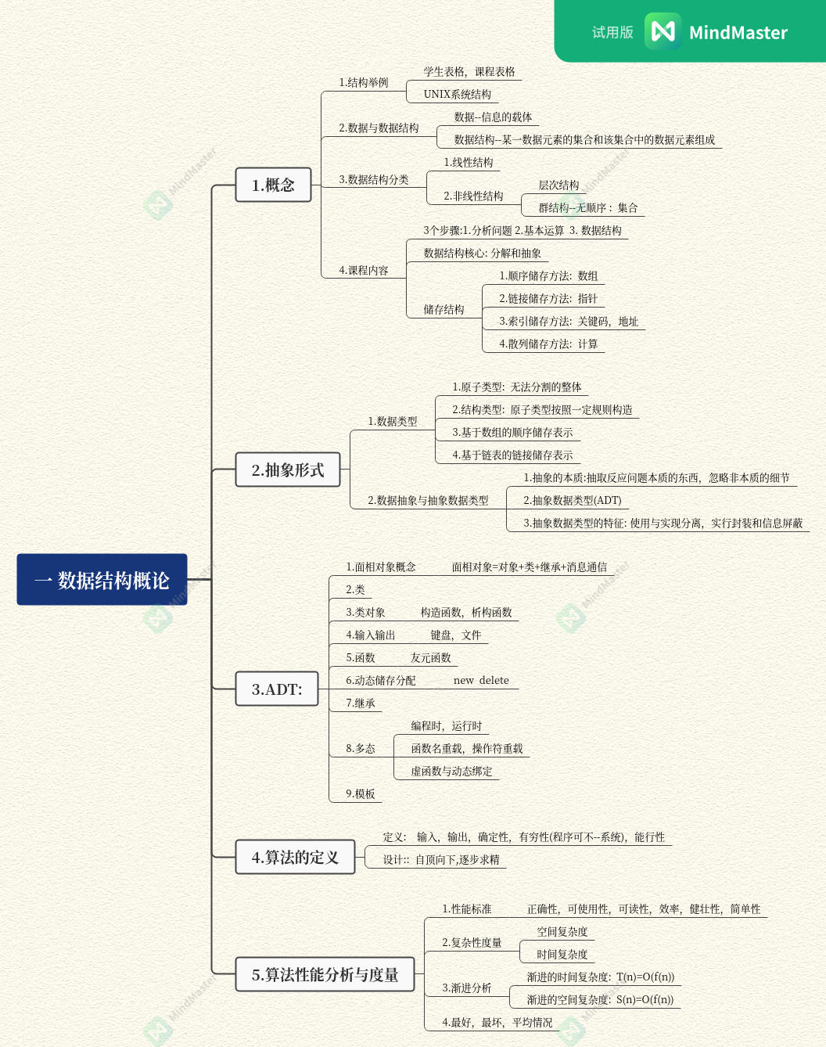

2.

5~11选择题

1. C

分析:每个i都从0开始，分别到m和n, 核心步为a[i][j]=i\*j.数量级为m\*n步,故时间复杂度为O(m\*n).

1. D

分析:i从1 开始，到n(包含n),j从1开始到i(包含i)，随着i的增长，S的执行递增，故求和为n\*(n+1)/2步

1. B

分析:为1加到n的递增步数，故时间复杂度为O(n)

1. D

分析:共有m\*n个元素，按步输出便需要O(m\*n)

1. A

分析:最高级数为3n^2/5\*n所在的项，故为O(n)

1. C

分析:最高级数为n^2所在的项，故为O(n^2)

11.C

分析:最高级数为0.01\*n^3所在的项，故为O(n^3)

p39 5-1

功能:矩阵相乘

时间复杂度为O(M\*N\*L)